**Конспект занятия по ФЭМП «Прогулка в осенний лес» в старшей группе**

**Воспитатель: Ибрагимхалилова Мадина М.**  
Конспект занятия по ФЭМП «Прогулка в осенний лес» в старшей группе

**Конспект** организованной образовательной деятельности

с воспитанниками **старшей группы** общеразвивающей направленности

ОО *«Познавательное развитие»*. **ФЭМП**. Тема: *«****Прогулка в осенний лес****»*.

Задачи:

- упражнять детей в количественном, обратном и порядковом счёте в пределах 10;

- уравнивать неравное число предметов;

- продолжать учить работать с карточками;

- закреплять знания о последовательности дней недели, частей суток.

ОО *«Речевое развитие»*.

- активизировать речь детей, развивать умение давать полные ответы;

ОО *«Художественно – эстетическое развитие»*.

- учить видеть красоту природы в любое время года.

ОО *«Социально – коммуникативное развитие»*.

- воспитывать дружеские отношения, побуждать детей к доброму отношению к животным

ОО *«Физическое развитие»*.

- развивать двигательную активность детей.

Методические приёмы:

Информационно – иллюстративный:

- беседа, вопросы, ответы,

- создание игровой ситуации, физкультминутка, подвижная игра.

Практический:

- практические действия детей.

Словарная работа: лесовик, кладовая.

Ход: Дети, сегодня я пришла в нашу **группу** и нашла этот конверт. Здесь написано: *«Ребятам* ***старшей группы****»*. Давайте прочитаем письмо и узнаем, кто его нам прислал.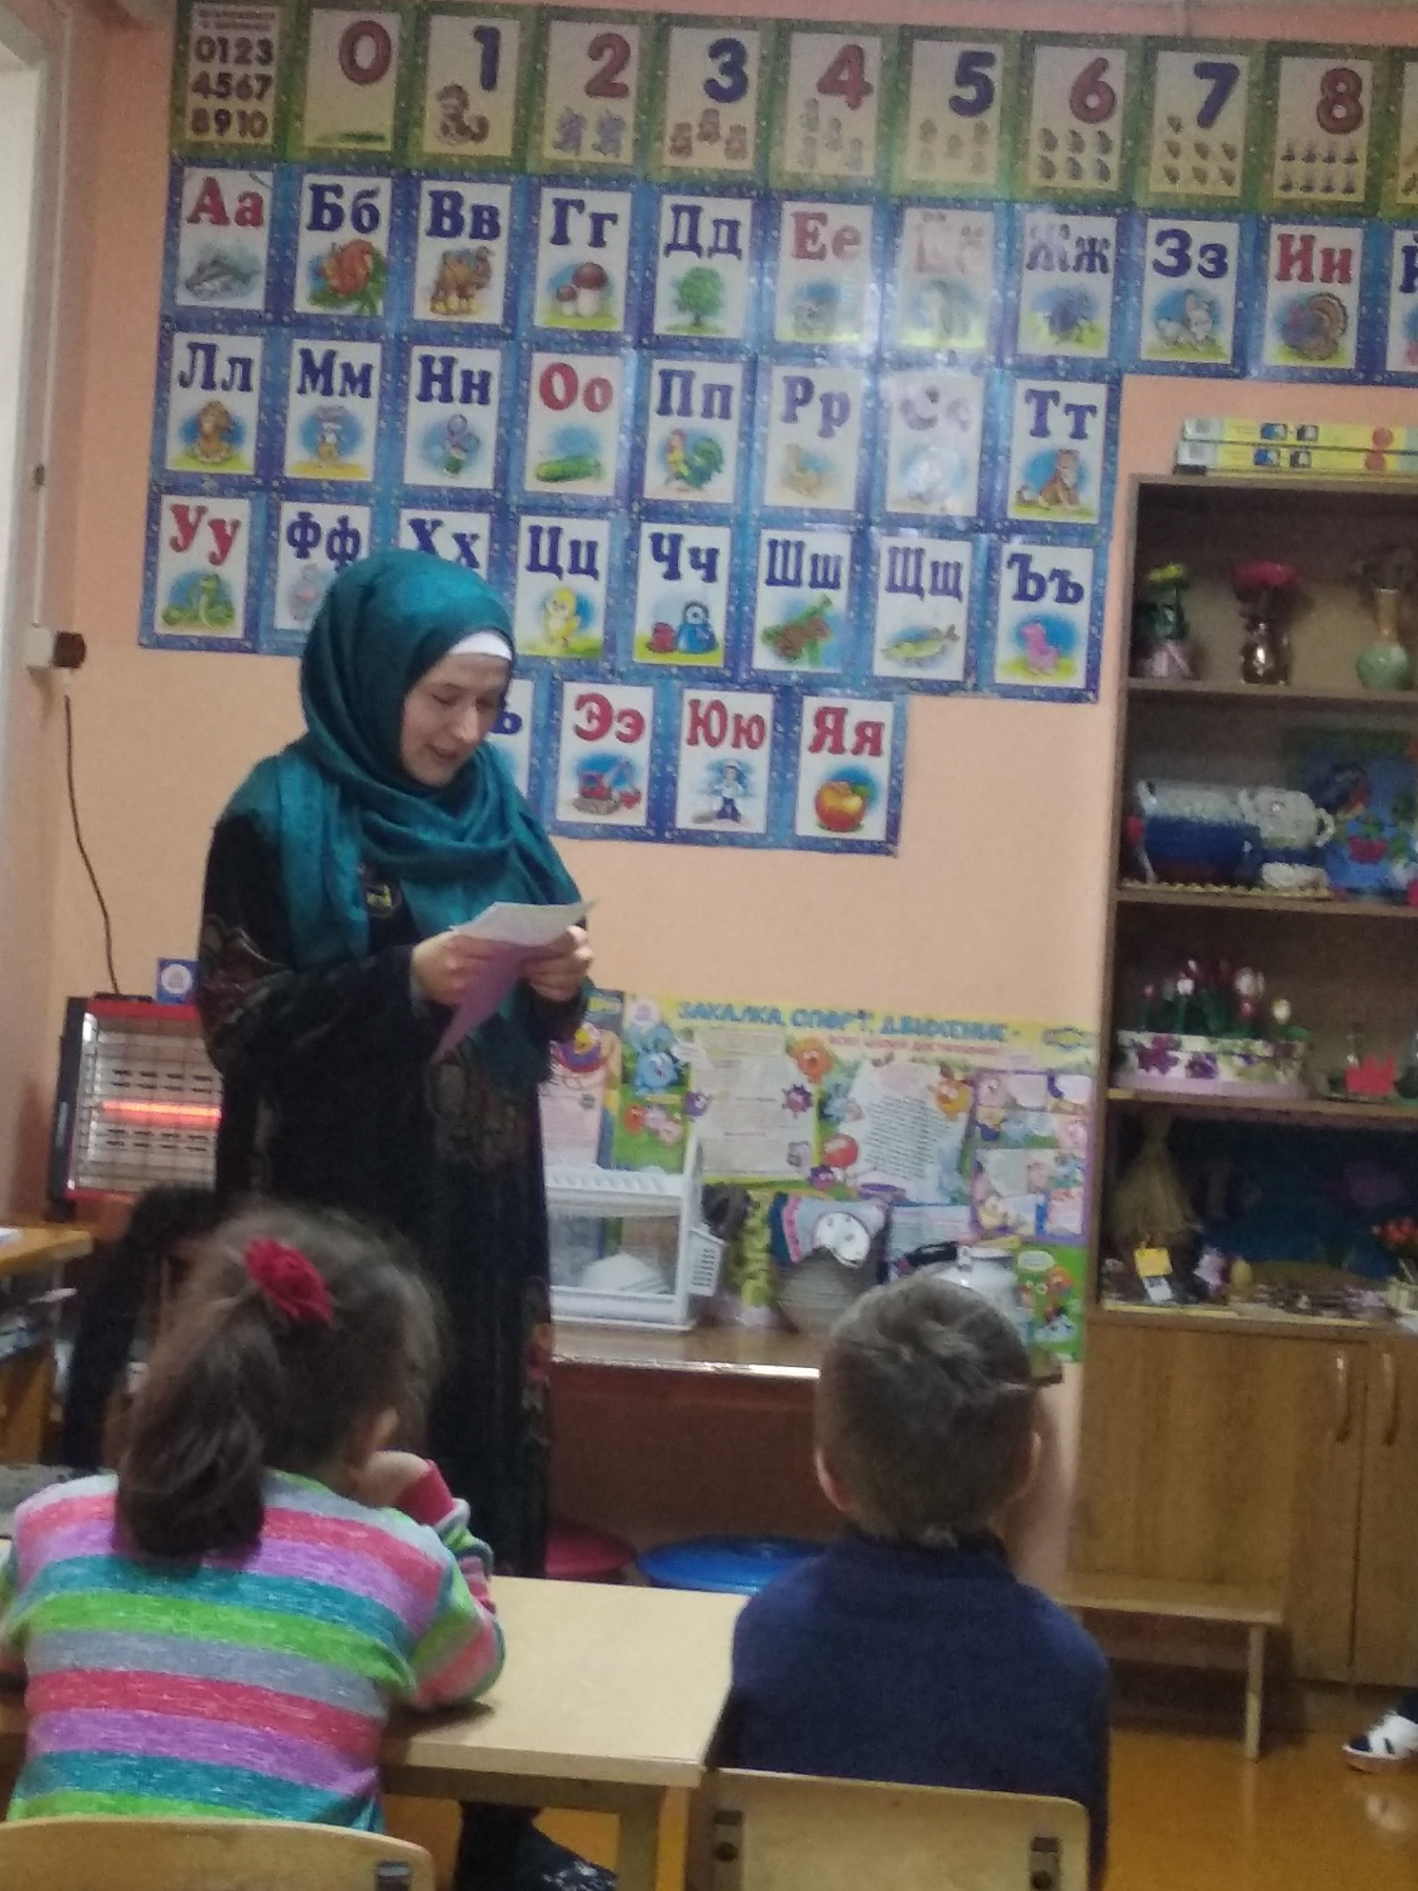

«Здравствуйте, дорогие ребята!

Пишет вам седой **старик**, по прозванью лесовик.

Я в лесу живу и лес сторожу, за порядком в нём слежу.

Лес, мой дом, для всех открыт, он резною крышей крыт.

Коль с добром пришёл в мой дом, чудеса увидишь в нём!

Я приглашаю вас на **прогулку в мой лес**. Но, попасть в него могут только те, кто правильно ответит на все вопросы».

- Ну, что, ребята, попробуем ответить на вопросы Лесовика?

+ Да!

«- Какое сейчас время суток?

- Что наступает, когда кончается ночь?

- Сколько дней в неделе?

-Какой день недели был вчера?

-Какой по счёту день – среда?

-Какое сейчас время года?

-Сколько месяцев длится **осень**? Назовите их.

-Какой месяц идёт сейчас?»

-Молодцы! Вы ответили на все вопросы и мы можем отправляться в лес.

*(Дети садятся за столы)*.

-На какие периоды делится **осень**?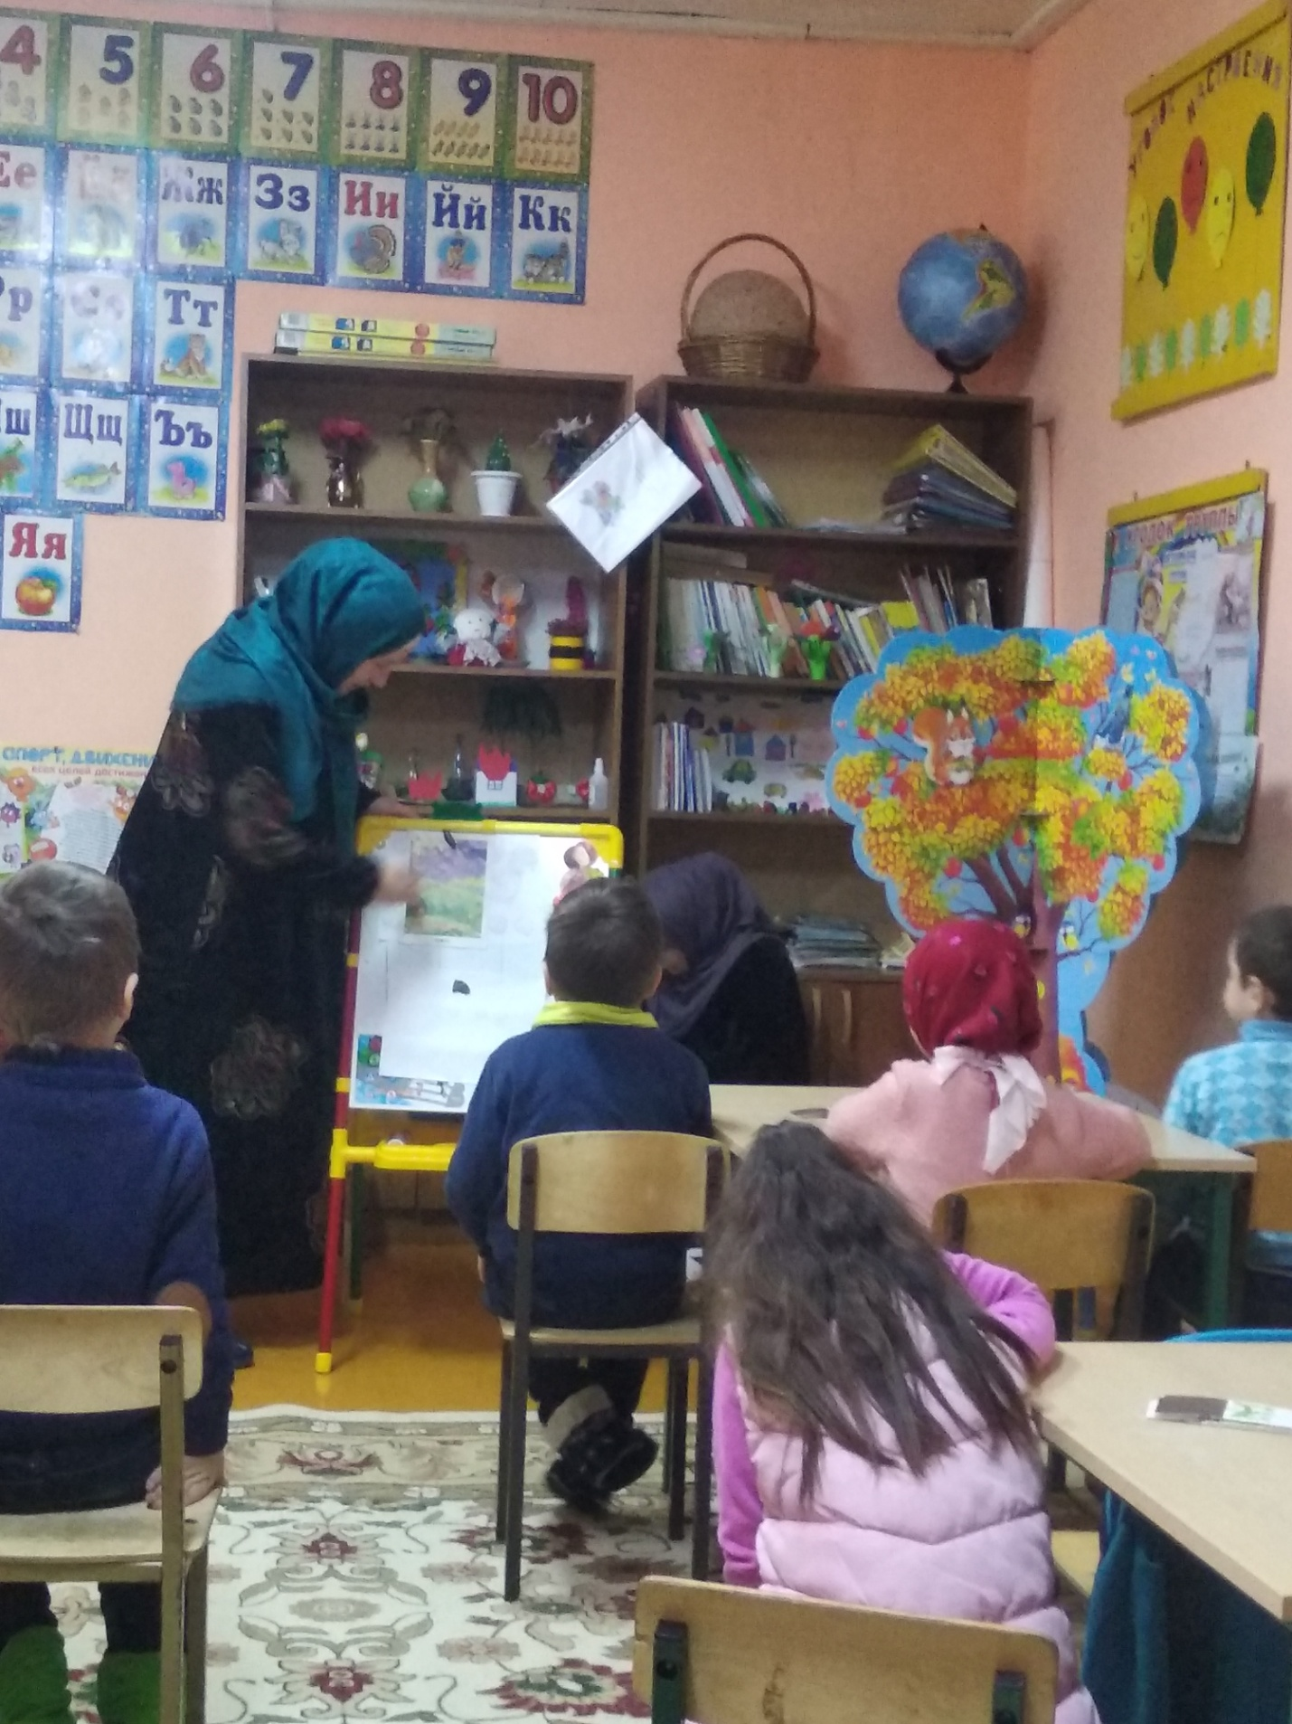

+ Ранняя, золотая, поздняя.

-Какой сейчас **осенний период**?

+ Поздняя **осень**.

- Посмотрите, какой лес поздней **осенью**. *(Показ картинки)*

Ой, а кто это там на ветке? Посмотрим поближе.

+ Белка.

- Белка зверёк запасливый. Что она запасает на зиму?

+ Грибы, орехи.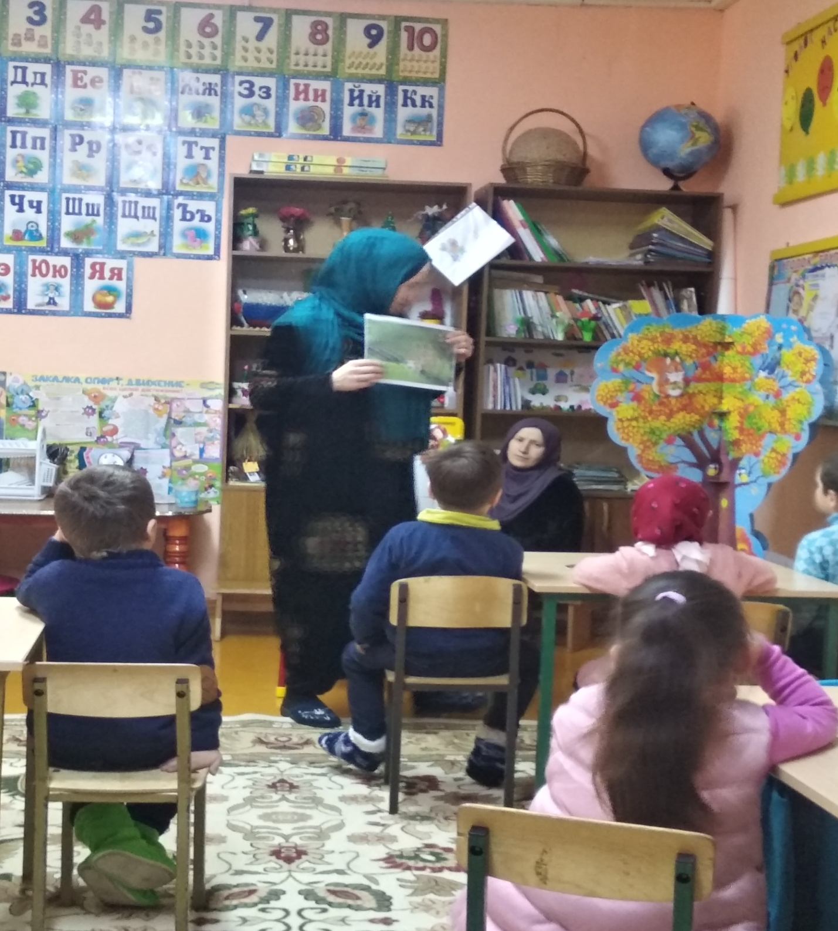

- Давайте заглянем к белочке в кладовку. *(На доске изображение белки с орехами)*. …, сосчитай, сколько здесь орешков. *(10)*. А теперь посчитай в обратном порядке. *(Обратный счёт)*. У белочки не одна кладовка. *(На доску прикрепляется другой листок с изображением орешков)*. Эти орешки посчитает Аминат *(9)*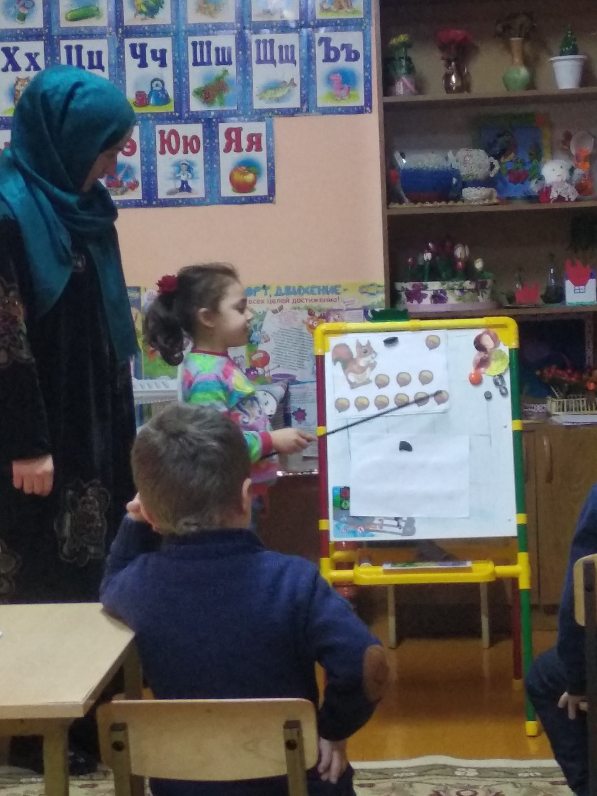 А теперь посчитай орешки по порядку. *(Порядковый счёт)* - Ребята, в какой кладовочке орехов больше, в первой или во второй?

+ В первой.

- Насколько больше?

+ На один.

-Посмотрите, к нам выскочил зайчик. *(картина)*.

Он ещё не совсем поменял свою летнюю шубку. Посмотрите на его лапы. Сравните передние и задние лапы зайца.

+ Передние лапы короткие, а задние - длинные.

- Перед вами лежат листочки. Здесь нарисованы точки, их надо соединить линией. Каждая точка обозначена цифрой. Найдите точку 1, проведите линию к цифре 2. От цифры 2 ведём линию к цифре 3 и так далее. *(Дети выполняют задание)*.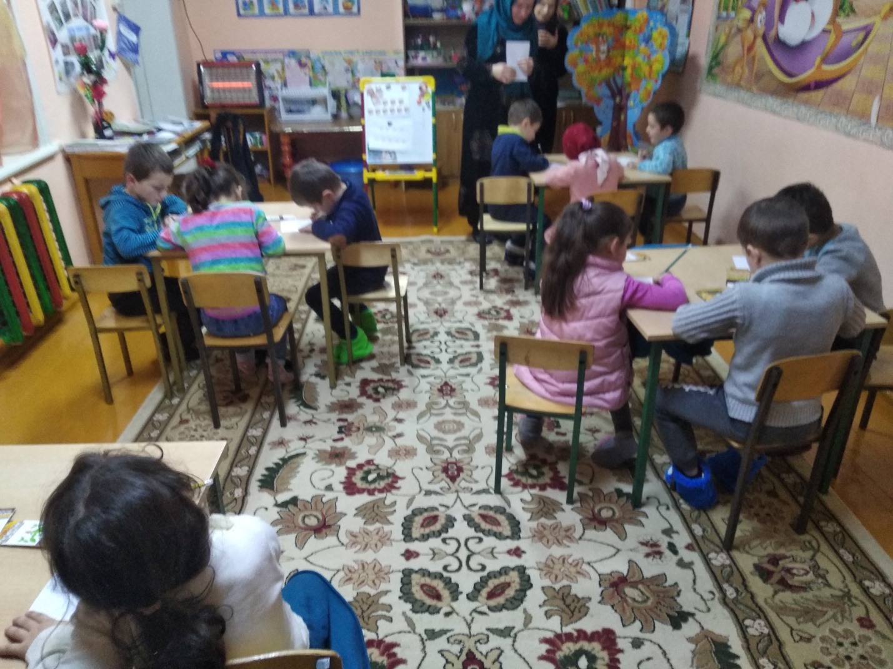 Что у вас получилось?

+ Морковка.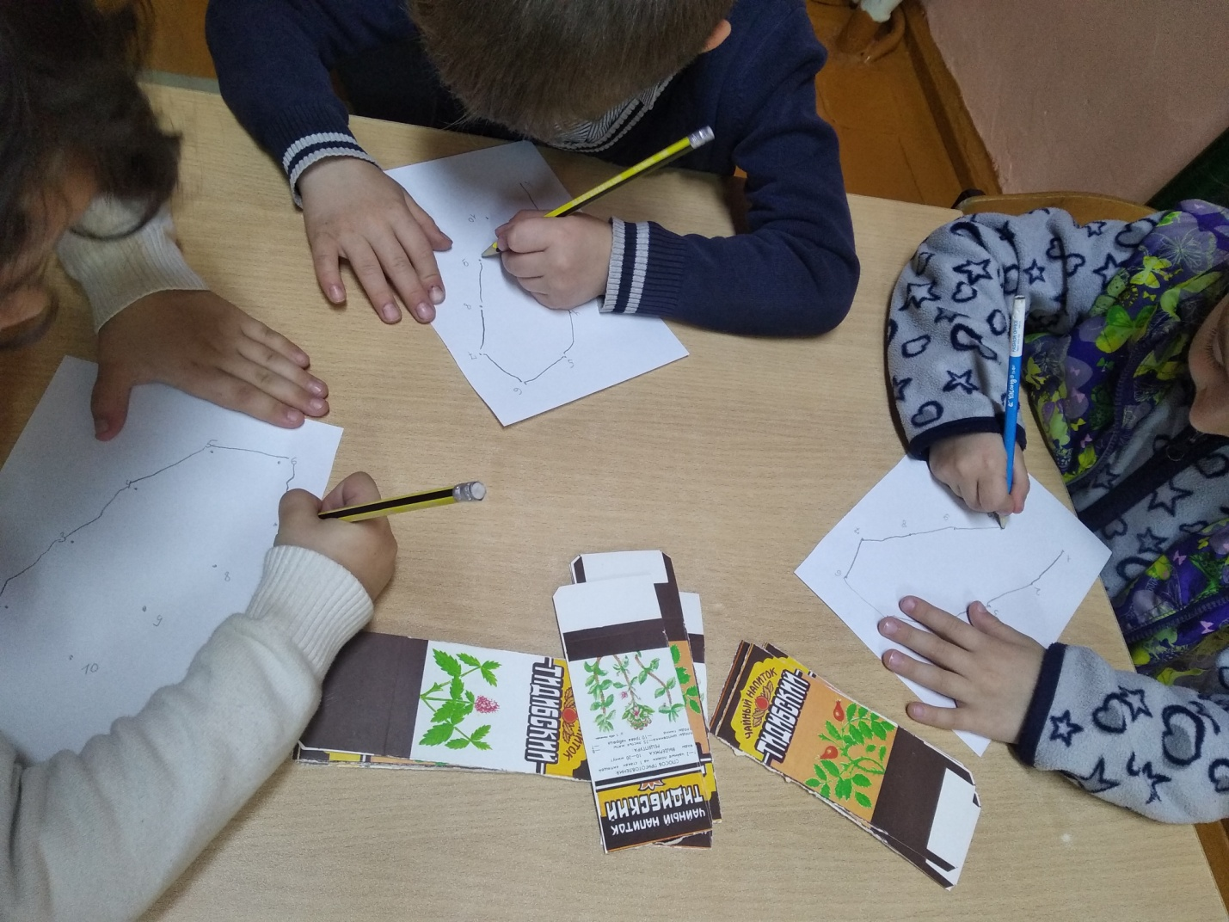

-А теперь немного отдохнём. Сделаем небольшую разминку. *(Физкультминутка)*

Один - подняться, потянуться. Два – согнуться, разогнуться.

Три – в ладоши три хлопка, головою три кивка.

На четыре – ноги шире. Пять – руками помахать.

Шесть – тихо сесть.

-Тише, тише, не шумите, и тихонько посидите. Кто это?

Загадка. Я по дереву стучу, я жучка добыть хочу.

Хоть и скрылся под корой, всё равно ты будешь мой! *(картинка)*

- Какой красивый пёстрый дятел. Какого цвета у него пёрышки?

+Чёрного, белого и красного.

- Ребята, откройте пеналы, и разложите цифры от одного до пяти.

Сейчас дятел будет стучать по дереву, а вы слушайте и считайте, затем поднимите карточку с ответом. *(Дети выполняют задание)*.

- А вот ещё лесной житель бежит, спешит в свою нору. *(картина)*

+ Ёжик.

- Ёжик тоже готовится к зиме. Он тащит в норку сухие листья, утепляет её. Посмотрите, что у вас на столах? *(геометрические фигуры)* Давайте представим, что это **осенние листочки**: жёлтые, красные. Поможем ёжику собрать их. Возьмите полоски и на верхнюю полоску выложите шесть кружочков - листочков. На нижнюю – 7 квадратов. На какой полоске меньше *«листочков»*? На сколько?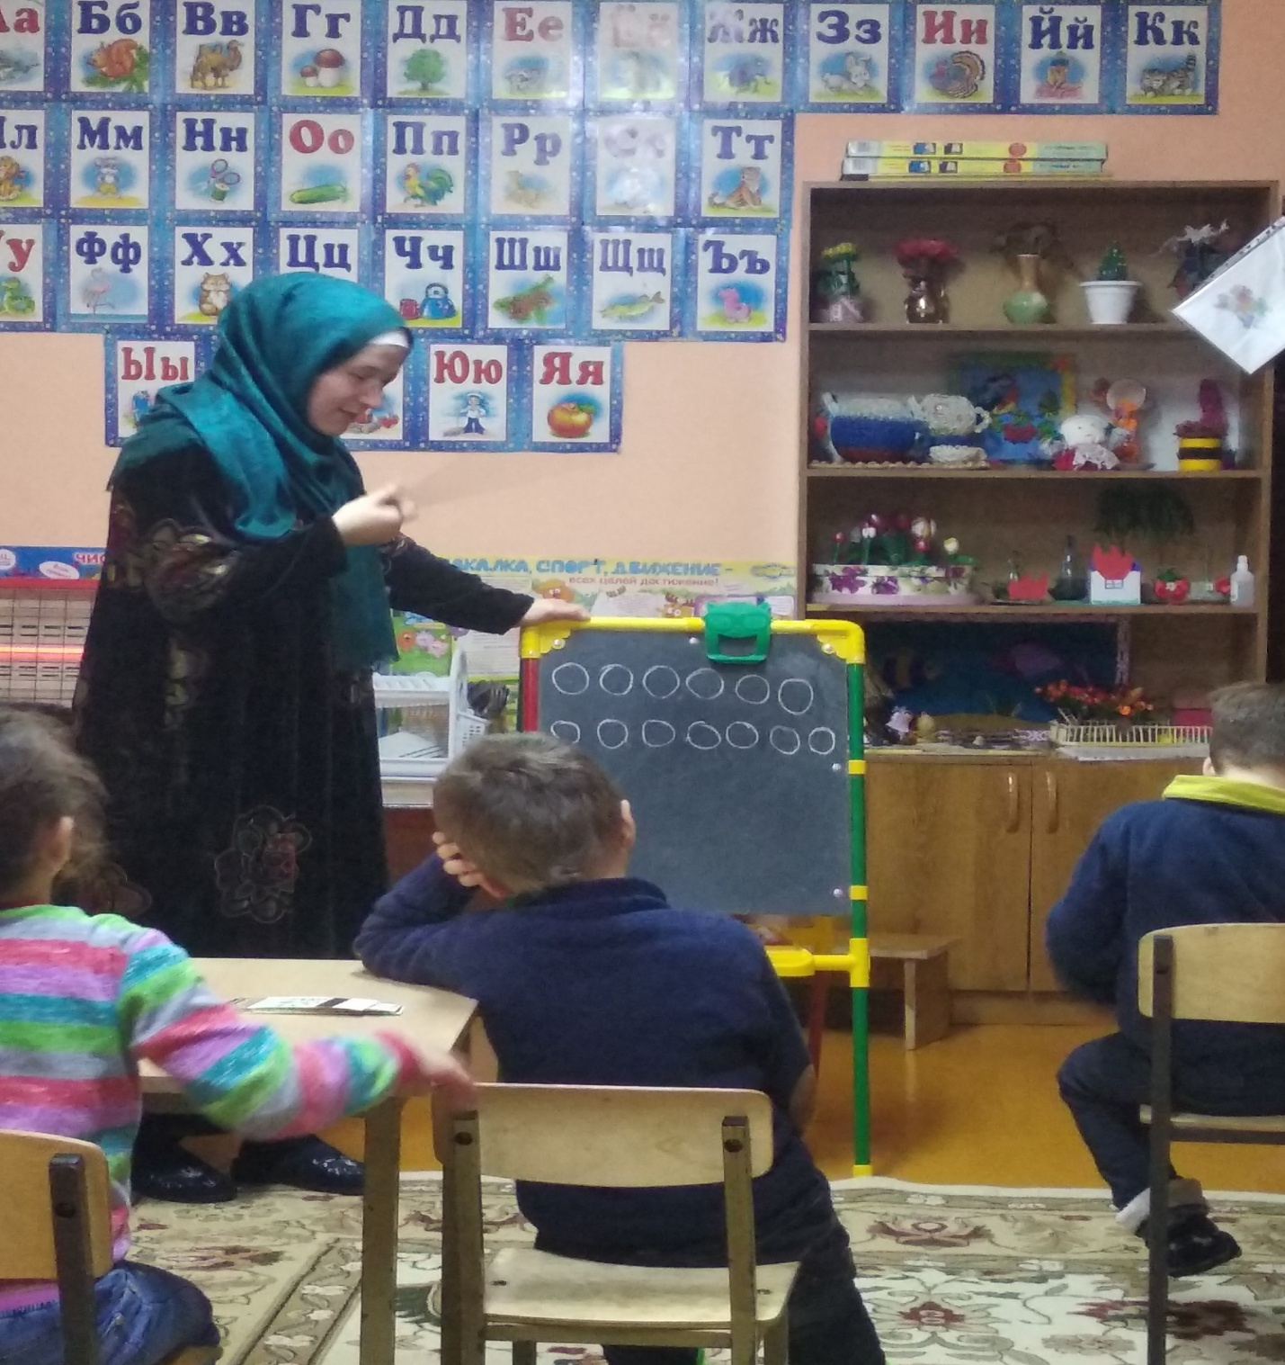

-Что нужно сделать, чтобы стало поровну?

+ Добавить 1.

- Вот мы и погуляли с вами по лесу. Посмотрели, какой он поздней **осенью**. *(картина)*.

Вам было интересно?

А теперь нам пора возвращаться в детский сад. *(Дети выходят на ковёр)*. Ребята, кого из лесных обитателей мы с вами встретили в лесу? *(Белку, зайца, дятла, ёжика)*. 